广西科技大学 2016 — 2017 学年第 1 学期课程考核试题
考核课程 高等数学B1 ( B 卷)考核班级 全校相关班级
学生数 印数 考核方式 闭卷 考核时间 120 分钟

题号 | 一 | 二 | 三 | 四 | 五 | 六 | 七 | 八 | 总分
评分
评卷人 |  |  |  |  |  |  |  |  | 审核人

学院 班级 学号 姓名

注意：答案写在试卷上，否则无效！
一、填空题（每题3分，共15分）:
- 函数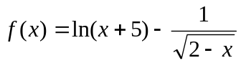的定义域是 ．
- 当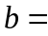 时，函数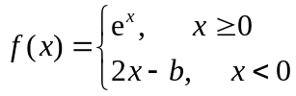在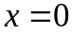处连续．
- 已知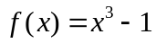，且具有二阶连续导数，则曲线的凹区间为 .
- 已知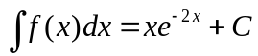，为常数，则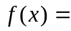 ．
- 设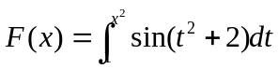，则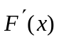= ．
二、单项选择题（请把所选择答案的序号填入空内，每题3分，共15分）:
1、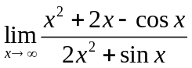=【 】．
A：； B：2； C：0； D：不存在.
- 若函数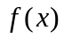在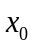处可导，则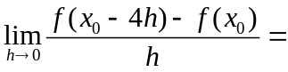【 】．
A： 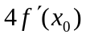； B：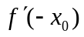； C：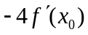； D： 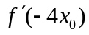．
- 若曲线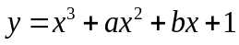有拐点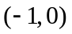，则常数的值为【 】．
A： ； B： 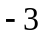； C：； D： 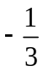.
- 反常积分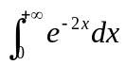的值为【 】．
A：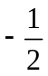； B：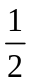； C：2； D：-2.
- 在下列等式中，正确的是【 】．
A：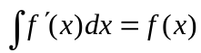； B：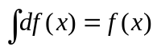；
C：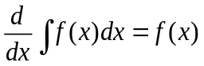； D： 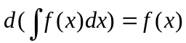.
三、计算题（每小题6分，共12分）：
1、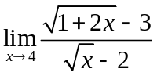．

2、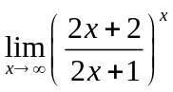．

四、计算题（每小题6分，共18分）：
1、设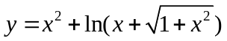，求导数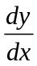．

2、设函数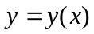方程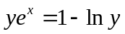所确定，求微分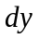．

3、已知曲线的参数方程是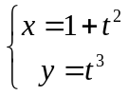，求曲线在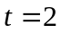处的切线方程和法线方程．

五、计算题（每小题6分，共18分）：
1、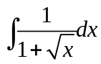．

2、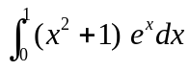．

3、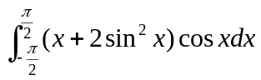．

六（8分）:列表求函数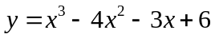的单调区间和极值．

七（8分）:计算由抛物线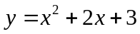,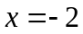,及所围成的平面图形的面积及此平面图形绕轴旋转得到的旋转体体积．

八 证明题（6分）: 证明方程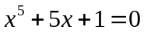在区间内有唯一实根．

